BREVET DE TECHNICIEN SUPÉRIEUR
FLUIDES ÉNERGIES DOMOTIQUE

U41 : ANALYSE ET DÉFINITION D’UN SYSTÈME

SESSION 2023

DURÉE : 4 HEURES

COEFFICIENT : 4

Matériel autorisé :

L'usage de la calculatrice avec mode examen actif est autorisé. L'usage de la calculatrice sans mémoire, « type collège » est autorisé.

Aucun document n’est autorisé.

Liste des documents techniques :
DT 1 Schéma de principe CHAUFFERIE (format A3) page 10/22
DT 2 Local CTA (format A3) page 11/22
DT 3 Descriptif fonctionnement CTA page 12/22
DT 4 Extrait catalogue constructeur CIAT page 13/22
DT 5 Extrait catalogue servomoteurs pour vannes page 14/22
DT 6 Documentation Automate page 15 à 16/22
DT 7 Programmation Automate (page 17 : format A3) page 17 à 18/22

Documents à rendre avec la copie :
DR 1 Schéma de principe production Eau Chaude Sanitaire (format A3) page 19/22
DR 2 Schéma de principe distribution d’eau pour CTA (format A3) page 20/22
DR 3 Diagramme de l’air humide (format A3) page 21/22
DR 4 Régulation batteries chaudes CTA page 22/22

DÈS QUE LE SUJET VOUS EST REMIS, ASSUREZ-VOUS QU’IL EST COMPLET. LE SUJET COMPORTE 22 PAGES, NUMEROTÉES DE 1/22 A 22/22.

PARTIE | TITRE | Temps conseillé | Barème indicatif
 | Lecture du sujet | 20 min
A | Analyse du système de production | 80 min | 7 points
B | Analyse du système de déshumidification/récupération | 80 min | 7 points
C | Régulation de la température de soufflage d’air | 60 min | 6 points

Centre aquatique
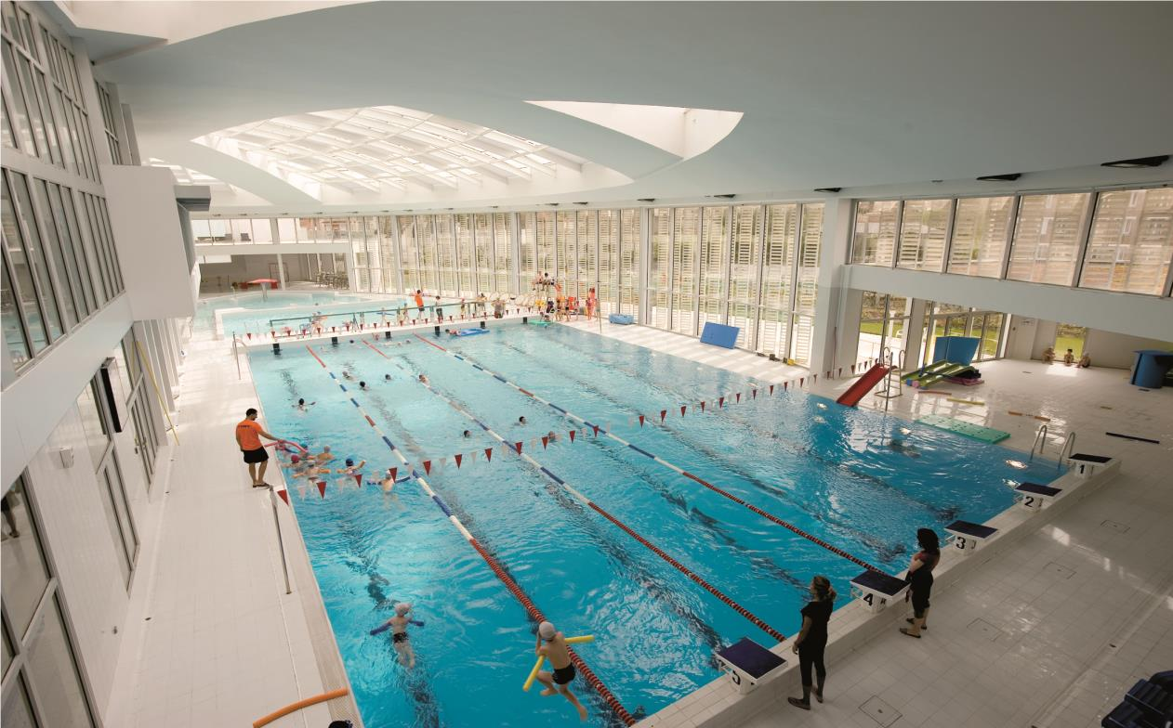
Générateur
thermodynamique et
modulation d’air neuf

Présentation :
Cette piscine municipale HQE construite dans le cadre d’un partenariat public-privé, se distingue par sa forme ovoïde au cœur d’un nouveau quartier résidentiel construit au bord des voies du RER en région parisienne. Dotée d’un bassin de 25 m à 6 couloirs, d’un bassin ludique et d’une pataugeoire, tous dans le même alignement, elle est éclairée naturellement par une orientation au sud et dispose d'un hall d'une très grande hauteur sous plafond.
Située en centre-ville, dans un quartier où réside une population jeune, cette piscine est dimensionnée pour recevoir jusqu’à 240 000 sportifs par an. Outre le grand public, elle accueille près de 50 groupes scolaires, des groupes de plongée, des activités d'aqua-fitness...
La première année s’est soldée par 173 000 entrées. Le chiffre des 200 000 entrées devrait être atteint cette deuxième année.

Alors que les équipements courants adoptent quasi unanimement un traitement d’air avec modulation d’air neuf, l’installation présente y associe une section thermodynamique avec récupération d’énergie sur un groupe d’eau glacée. Son intérêt : un gain énergétique substantiel et un confort maîtrisé en permanence.  L’objectif du travail demandé est d’analyser les choix techniques retenus par le bureau d’études. | Le site en chiffres  Superficie couverte totale : 4 366 m²  Bassin sportif : 375 m²  Bassin d’apprentissage : 250 m² Température d’eau de bassin : 29°C Pataugeoire : 62 m²  Spa : 6 m²  Volume du hall : 12 464 m³

PARTIE A :
Analyse du système de production
TEMPS CONSEILLÉ : 80 MINUTES

Rappel des données ou hypothèses importantes :

Régimes de température nominaux :
- eau chaude centrales de traitement d’air : 80°C / 60°C
- eau chaude radiateurs : 60°C / 45°C
- eau chaude planchers chauffants : 50°C / 40°C
- production eau chaude sanitaire : 80°C / 60°C
- eau chaude échangeurs bassins : 80°C / 60°C

Températures d’eau sanitaire :
- eau froide remplissage bassins: 6°C en hiver et 12°C en été
- eau froide sanitaire : 6°C en hiver et 12°C en été
- eau chaude sanitaire : 60°C

Conditions d’ambiances en hiver :
- extérieur: 5°C et 80% HR
(La température extérieure de base est en réalité -5°C mais l’air extérieur transite par une zone tampon non chauffée avant d’être admis dans les systèmes de traitement d’air. Sa température est ainsi remontée de -5°C à +5°C.)
- intérieur : 27°C et 15 geau/kgas

La production de chaleur est assurée :
- en période de chauffage (15 octobre - 15 mai) par une sous-station de chauffage urbain et une cascade de deux chaudières,
- hors période de chauffage (15 mai - 15 octobre) par la cascade de chaudières, la sous-station n’étant plus alimentée.

Question A.1
Dans le cadre d’un appel d’offres, quelle est la signification de « DCE lot CVC » ? Indiquer la fonction de ce document.
Dans un DCE figurent notamment le cahier des clauses administratives particulières (CCAP) et l’acte d’engagement (AE). Citer au moins un autre document essentiel devant être fourni.

Question A.2 (DT1 Schéma de principe CHAUFFERIE)
Vérifier que les puissances en production sont correctement définies au regard des besoins en distribution : - en période de chauffage
- hors période de chauffage

Question A.3 (DT1 Schéma de principe CHAUFFERIE)
Indiquer, sous forme de tableau sur votre copie, la désignation et la fonction des éléments numérotés de 1 à 4.

Question A.4
Quel doit être la température d’eau en départ de production de chaleur ? Justifier la réponse.

Question A.5 (DT1 Schéma de principe CHAUFFERIE; DT2 Local CTA) Décrire le mode de régulation des radiateurs et des batteries CTA.

Question A.6 (DT1 Schéma de principe CHAUFFERIE; DT2 Local CTA) Préciser le type des vannes 3 voies (convergente/mélangeuse ou divergente/diviseuse) situées sur :
- le départ réseau radiateur,
- l’alimentation des batteries chaudes des CTA vestiaires et hall bassins,
- l’alimentation de l’UTA accueil.

Question A.7
Les vannes 3 voies de régulation des batteries UTA et CTA peuvent être remplacées par des vannes 2 voies.
Indiquer l’avantage principal de cette possibilité.

Question A.8 (DT2 Local CTA)
Quel est le rôle des ballons tampons référencés 5 et 6 ? Préciser le rôle de l’anti-court-cycle de la PAC.

La production ECS est assurée par un système semi-instantané.

Question A.9
Ce système est souvent préconisé en collectivité plutôt qu’un système de production instantanée.
Pour quelle raison principale ?

Dans l’installation, l’eau froide peut bénéficier d’une récupération d’énergie
en amont de la production ECS :
  - récupération sur eaux usées,
  - récupération sur circuit condenseur du groupe thermodynamique.

Question A.10 (DR1 Schéma de principe production Eau Chaude Sanitaire) Surligner le cheminement de l’eau froide sanitaire (EFS) depuis l’alimentation jusqu’au ballon de stockage lorsque les deux systèmes de récupération sont fonctionnels.

Question A.11 (DR1 Schéma de principe production Eau Chaude Sanitaire)
Il est possible de by-passer le récupérateur sur eaux usées : dans quelle situation ?

Question A.12 (DR1 Schéma de principe production Eau Chaude Sanitaire) Indiquer le nom et les deux intérêts du réseau numéroté 7.

PARTIE B :
Analyse du système de déshumidification/récupération
TEMPS CONSEILLÉ : 80 MINUTES

Dans un environnement tel qu’un centre aquatique, le bien-être du public, outre une température ambiante confortable, nécessite une déshumidification permanente de l’air intérieur. Deux solutions coexistent généralement :
- sur-ventilation d’air extérieur plus sec,
- déshumidification par batterie froide.

L’installation présente met en œuvre ces deux procédés séparément :
- une CTA de déshumidification thermodynamique appelée ici CTA
« thermodynamique »,
- une CTA de déshumidification par modulation d’air neuf appelée ici CTA
« air neuf ».

Une lecture attentive du DT3 « Descriptif fonctionnement CTA » est conseillée pour bien appréhender le système de traitement d’air présent.

TRAITEMENT D’AIR

Remarque : Les questions B.1 et B.2 sont à traiter ensemble : certains points se déduisent de l’exploitation du diagramme de l’air humide.

Question B.1 (DT3 Descriptif fonctionnement CTA; DR2 Schéma de principe distribution d’eau pour CTA)
Renseigner les caractéristiques de température et teneur en eau pour les points manquants dans le tableau « traitement d’air ».

Question B.2 (DR3 Diagramme de l’air humide)
Représenter les évolutions de l’air dans les deux CTA jusqu’au point de soufflage S.

Question B.3
Evaluer la puissance globale des batteries chaudes de la CTA « air neuf ». P = qm x Δh avec P en kW, qm en kgas/s et Δh en kJ/kgas

Question B.4
Quelles sont les conséquences concernant les besoins de chauffage et de déshumidification si on augmente le débit d’air neuf en hiver ?

CIRCUIT HYDRAULIQUE CTA « THERMODYNAMIQUE »

Question B.5 (DT3 Descriptif fonctionnement CTA; DR2 Schéma de principe distribution d’eau pour CTA)
Renseigner les caractéristiques de température pour l’ensemble des points indiqués dans le tableau « circuit d’eau ».
En déduire les régimes nominaux de température d’eau glacée côté CTA et côté groupe thermodynamique.

L’eau glacée déshumidifie l’air en le refroidissant à 9°C puis le réchauffe à 20°C : le même circuit hydraulique est donc utilisé pour refroidir (en déshumidifiant) puis réchauffer l’air !

Question B.6 (DR2 Schéma de principe distribution d’eau pour CTA)
Quels choix technologiques (montage, efficacité) permettent aux batteries concernées de réaliser ce double traitement a priori paradoxal ?

Question B.7 (DT3 Descriptif fonctionnement CTA)
Donner les puissances nécessaires en déshumidification et réchauffage. Quelle puissance en eau glacée est en définitive nécessaire à la CTA
« thermodynamique » ? En déduire le débit d’eau glacée général nécessaire à la CTA en [l/h].
P = qm x Cp x ΔT avec P en kW, qm en kg/s et ΔT en °C

Question B.8 (DR2 Schéma de principe distribution d’eau pour CTA) Le débit d’eau glacée au groupe thermodynamique est 12 000 l/h.
Sachant que le débit d’eau glacée général nécessaire à la CTA est de 6000 l/h, en déduire le débit à régler au by-pass fixe en [l/h].
Vérifier que la température de l’eau glacée chute de 17°C à 12°C au passage du by-pass.
P = qm x Cp x ΔT avec P en kW, qm en kg/s et ΔT en °C

UNITE THERMODYNAMIQUE
Le groupe thermodynamique eau/eau choisi est de marque CIAT et correspond au modèle : DYNACIAT LG 240 A (DT4 Extrait catalogue constructeur CIAT).

Question B.9
Justifier ce choix au regard de la puissance frigorifique nécessaire à la CTA (70 kW).

Question B.10
Quelle puissance calorifique peut fournir ce groupe (conditions H1) ? Justifier la présence de la seconde batterie chaude sur la CTA « air neuf », sachant que les besoins de chauffage de la CTA « air neuf » sont de 265 kW.

Question B.11
La certification Eurovent classe les refroidisseurs en fonction de la valeur de leur EER (Energy Efficiency Ratio – rendement en fonctionnement à pleine charge) et de leur ESEER (European Seasonal Energy Efficiency Ratio – rendement saisonnier avec une évaluation de la charge partielle).

Pour l’étude énergétique du système présent, pourquoi faut-il utiliser le coefficient de performance nominal EER plutôt que le coefficient de performance saisonnier ESEER ?

Question B.12 (DT4 Extrait catalogue constructeur CIAT).
A l’aide du EER indiqué dans le DT4, évaluer la puissance consommée par le groupe thermodynamique en [kW].

Question B.13
Etant donné que ce groupe thermodynamique exploite aussi bien les puissances frigorifiques que calorifiques, on définit un coefficient de performance global, à partir de l’ensemble de ces puissances utiles de 219 kW.
Calculer le coefficient de performance global.
Eu égard à sa valeur, en déduire l’intérêt du système proposé dans ce centre aquatique.

Question B.14 (DR2 Schéma de principe distribution d’eau pour CTA)
Si les besoins en déshumidification sont constants toute la saison, les besoins en chauffage d’air varient sensiblement avec le taux d’air neuf (lié à l’occupation) et la température d’air extérieur. Comment est utilisé le surplus de puissance de chauffage du groupe thermodynamique lorsque les besoins de chauffage d’air sont plus faibles ?

PARTIE C :
Régulation de la température de soufflage d’air sur la CTA bassin
TEMPS CONSEILLÉ : 60 MINUTES
La température de soufflage d’air souhaitée après traitement dans les deux CTA est 36°C. Cette température est régulée en agissant uniquement sur les batteries de la CTA « air neuf », grâce aux vannes V1 et V2 (DR4 Régulation batteries chaudes CTA).
Le régulateur choisi a deux sorties et agit de la façon suivante :
- Sur la plage 0 à 50% commande de V1 en maintenant V2 fermée
- Sur la plage 50% à 100% commande de V2 en maintenant V1 ouverte.
Question C.1 (DT2 Local CTA; DT3 Descriptif fonctionnement CTA)
La CTA « air neuf » (ou CTA Hall Bassin Section) est pourvue de deux batteries chaudes. Indiquer et justifier l’ordre de passage dans les batteries de l’air traité.
Question C.2 (DR4 Régulation batteries chaudes CTA)
Un régulateur unique avec deux sorties est choisi. Représenter le schéma de régulation sur l’extrait de schéma de principe.
Question C.3 (DR4 Régulation batteries chaudes CTA)
Compléter le graphe de régulation par les valeurs manquantes. La consigne sera centrée et la bande proportionnelle globale sera de 8°C (4°C pour chaque vanne).
Question C.4 (DT5 Extrait catalogue servomoteurs pour vannes)
Les servomoteurs prévus pour actionner les V3V ont pour référence SQS 65. Quel type de signal de commande est utilisé pour cette régulation ?
Quelles différences y-a-t-il avec un signal de type « 3 points » ?
Pour cette régulation, le choix s’est porté sur l’unité centrale (ou plug UC) REDY-PROCESS équipé d’un plug I/O PLUG511 (DT6 Documentation Automate). Question C.5 (DT6 Documentation Automate)
Indiquer les raisons qui justifient le choix de ce type d’unité centrale. Donner le nombre et la nature des entrées – sorties nécessaires du régulateur. Valider le choix du plug associé.
Afin de réaliser le pilotage des deux vannes, il est nécessaire de programmer le régulateur. Pour cela on utilise un bloc ressource appelé « PID » auquel sont associés des blocs « Limiteur » et « Fx » (DT7 Programmation Automate).
Question C.6 (DT7 Programmation Automate et DR4 Régulation batteries chaudes CTA )
Compléter le tableau du DR4 en calculant les valeurs de sortie pour V1 et V2 dans les trois cas indiqués : sortie PID à 0%, à 25 % et à 75%. En déduire les températures mesurées correspondantes en utilisant le graphe de régulation.
Question C.7 (DT7 Programmation Automate)
Montrer en quoi les blocs « Limiteur » et « Fx » permettent la régulation des vannes V1 et V2 telle que décrite.

DT 1 : Schéma de principe CHAUFFERIE

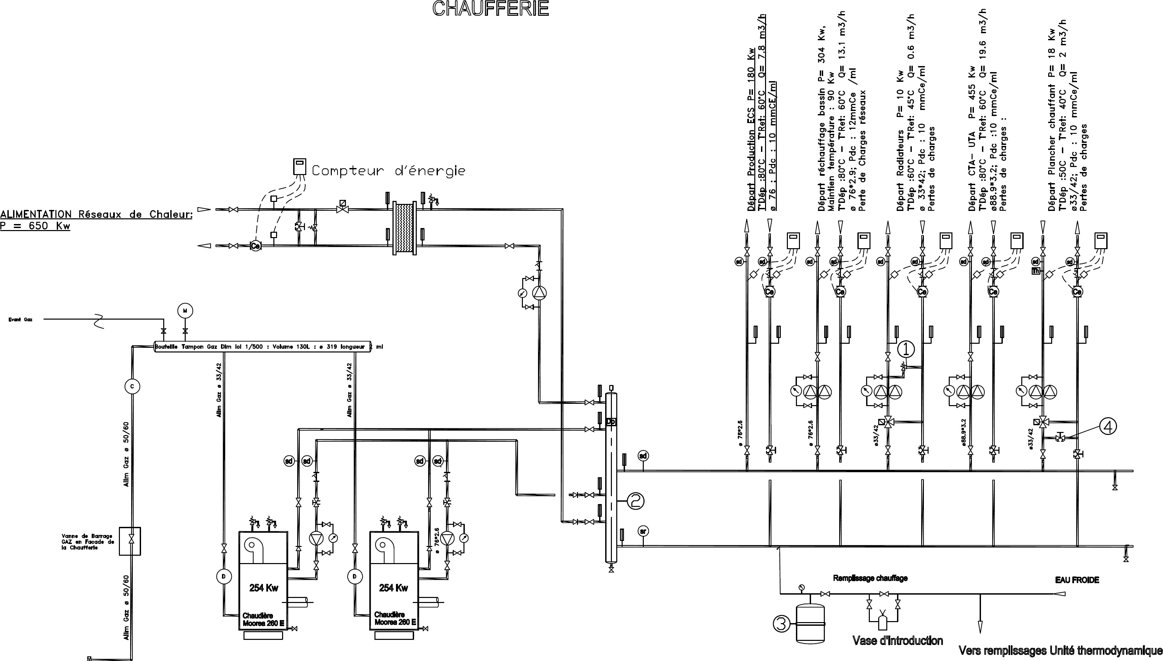

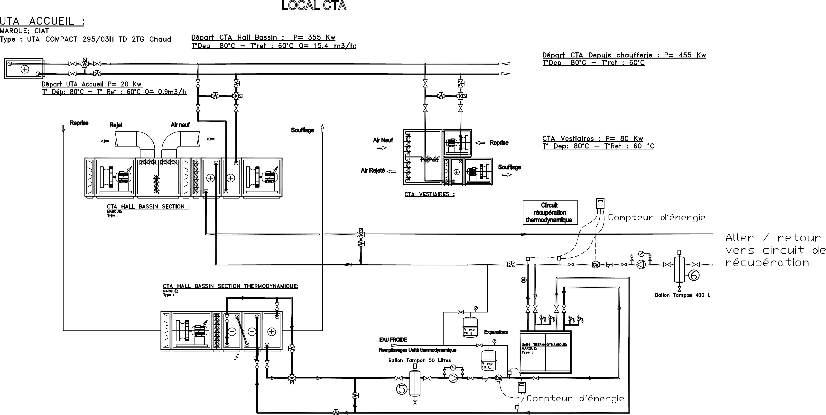
DT2 : Local CTA

CTA « air neuf »

CTA « thermodynamique »

DT 3 : Descriptif fonctionnement CTA

Il est recommandé de visualiser le schéma de principe de l’installation (DR2) pendant la lecture de ce descriptif.

Déshumidification et chauffage :
une partie thermodynamique, l’autre à modulation d’air neuf.

En entrée de ces deux CTA, l'air repris dans le hall des bassins de natation est d'une température d’environ 27 °C et d'une humidité de 15 geau/kgas (point A).

Une partie de l’air repris total est dirigée vers la CTA « thermodynamique » (CTA HALL BASSIN SECTION THERMODYNAMIQUE sur le schéma de principe) pour être déshumidifiée par des batteries froides puis réchauffée; l’autre partie est dirigée vers la CTA « air neuf » (CTA HALL BASSIN SECTION sur le schéma de principe) pour être rejetée ou mélangée à de l’air neuf puis réchauffée par des batteries chaudes.

La CTA « thermodynamique » est composée successivement de deux batteries froides et d’une batterie chaude. La déshumidification est assurée par les deux batteries froides d'une puissance totale de 100 kW alimentées en eau glacée à 7°C (point 1). Elles portent l'air à 9°C et à saturation d'humidité (point F), soit l'élimination de près de 70 kg/h d’humidité, ainsi que du chlore contenu dans l'air. L'eau glacée sort de cette étape de traitement à environ 21°C (point 4). Cette eau glacée à 21°C est à nouveau exploitée dans la batterie chaude située en aval de celles de déshumidification. D'une puissance de 30 kW, elle remonte la température de l'air à 20°C sans modifier sa teneur en eau (point S2). En sortie de batterie chaude, la température de l'eau est de 17°C (point 5). L’eau glacée est enfin rabaissée à 12°C (point 2) à l’aide d’un bypass fixe (mélange avec le départ à 7°C) avant de retourner au groupe d’eau glacée.

La CTA « air neuf » repose sur une technologie classique de modulation entre le volume restant d'air repris et d'air neuf : 5°C et 80% HR (point E). Cette CTA est dotée de deux types de batteries chaudes pour assurer le réchauffage final de l'air à environ 40°C (point S1) : la première alimentée en eau issue du condenseur du groupe d’eau glacée (régime de température 35/30), la seconde avec de l'eau issue des chaudières (régime de température 80/60).

L’air soufflé est le mélange de l’air traité dans les deux CTA. Le point de soufflage nominal est défini : 36°C et une teneur en eau de 10,5 geau/kgas (point S).

Le débit d’air soufflé total (48 000 m3/h) est donc partagé entre la CTA « thermodynamique » (8 700 m3/h) et la CTA « air neuf » (39 300 m3/h). Le débit d’air neuf nominal est calculé à 14 400 m3/h soit un taux d’air neuf d’environ 30% par rapport à l’air soufflé total. Le taux d’air neuf reste modulable de 0 à 100% (39 300 m3/h).

BTS FLUIDES ÉNERGIES DOMOTIQUE |  | Session : 2022
U41 : Analyse et définition d’un système | Code : 22FE41ADS2 | Page : 12/22

DT 4 : Extrait catalogue constructeur CIAT
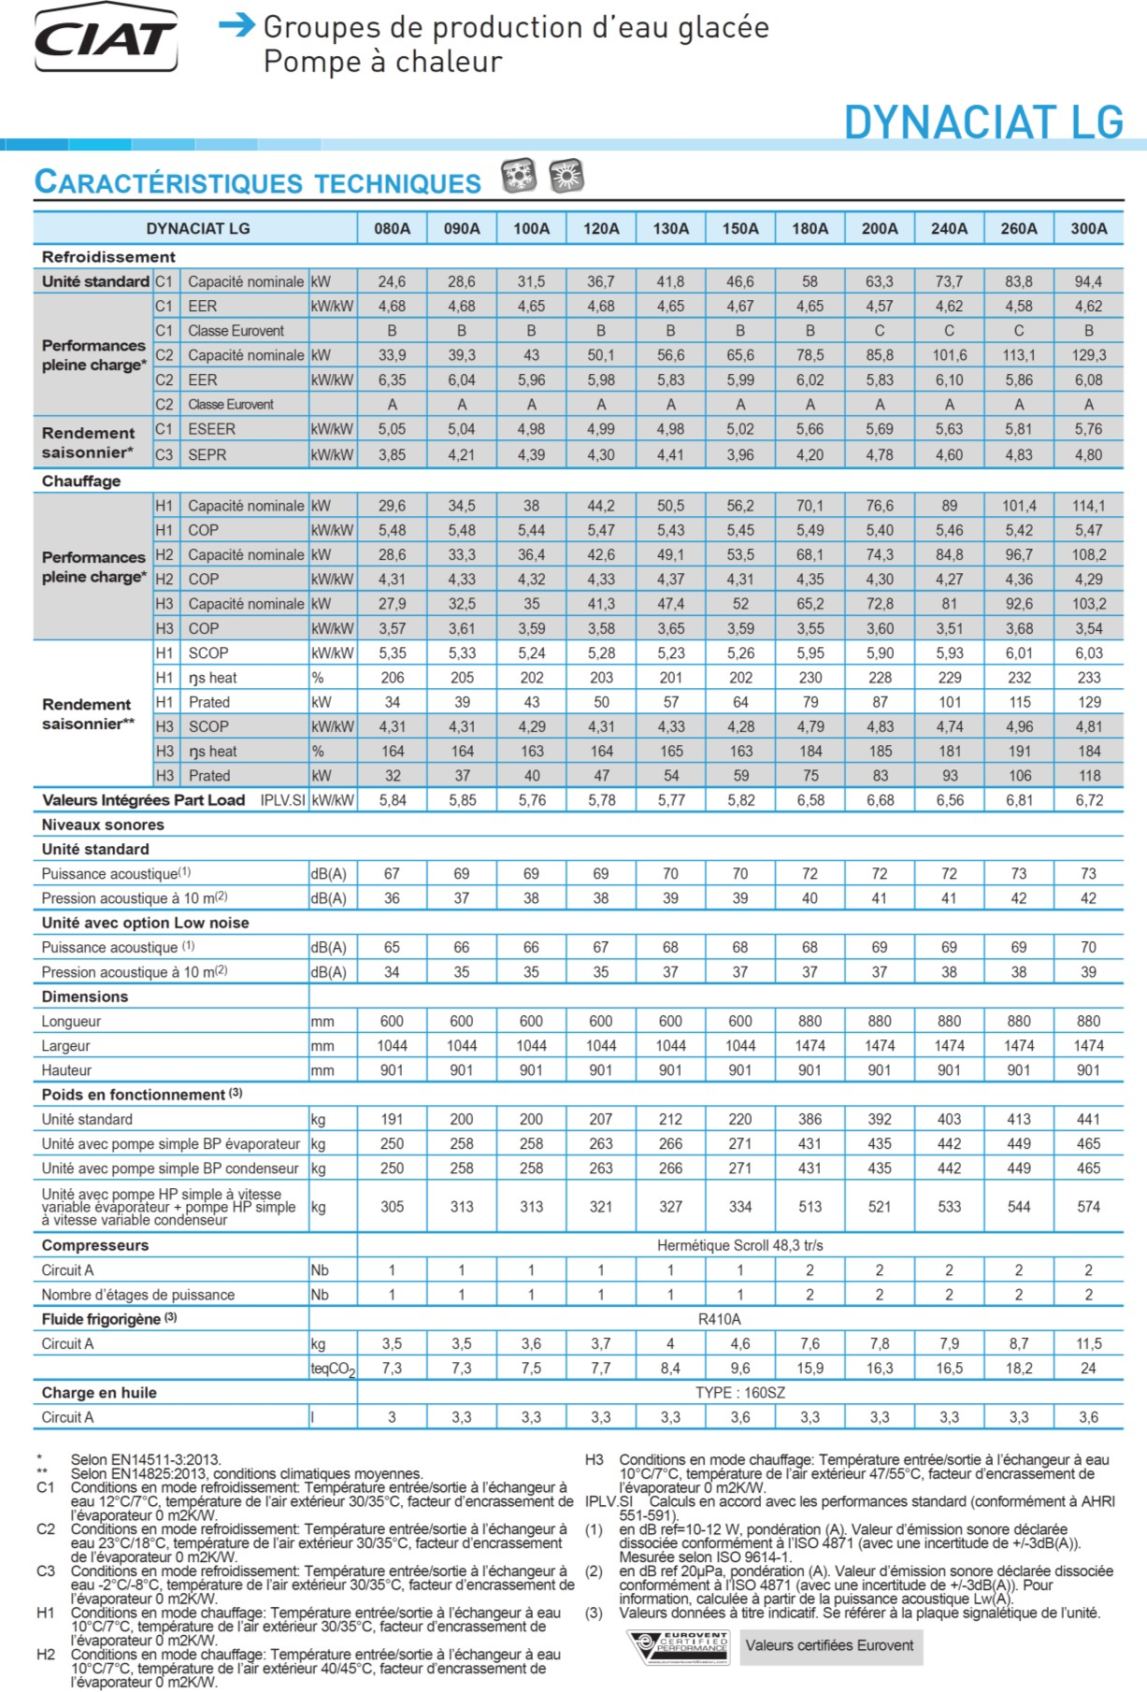

BTS FLUIDES ÉNERGIES DOMOTIQUE |  | Session : 2022
U41 : Analyse et définition d’un système | Code : 22FE41ADS2 | Page : 13/22

DT5 : Extrait catalogue servomoteurs pour vannes
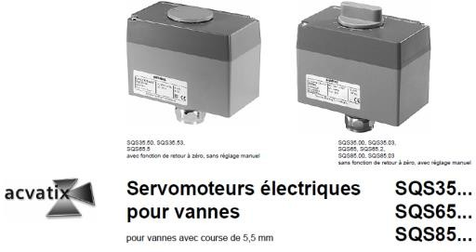
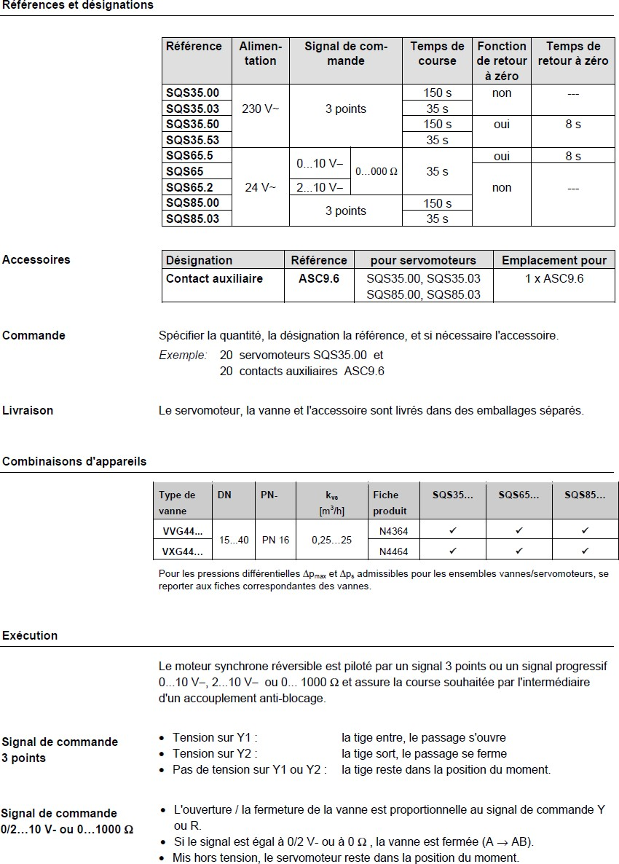

DT6 : Documentation Automate
(1/2)
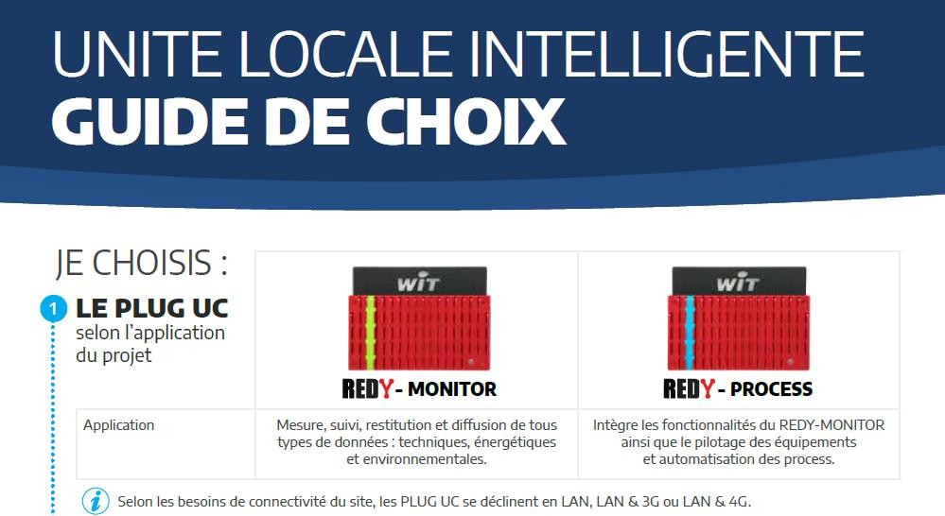
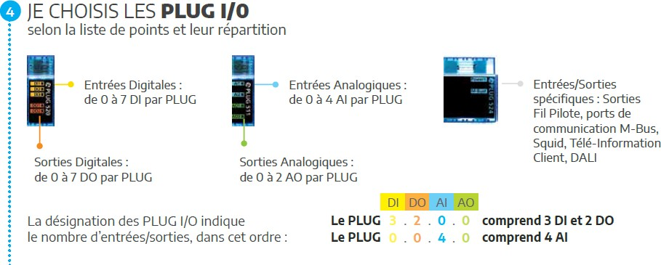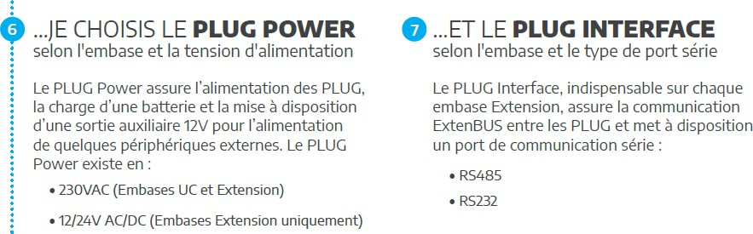

DT6 : Documentation Automate
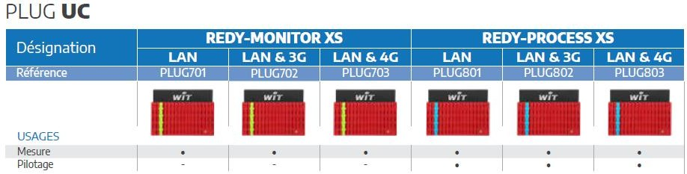
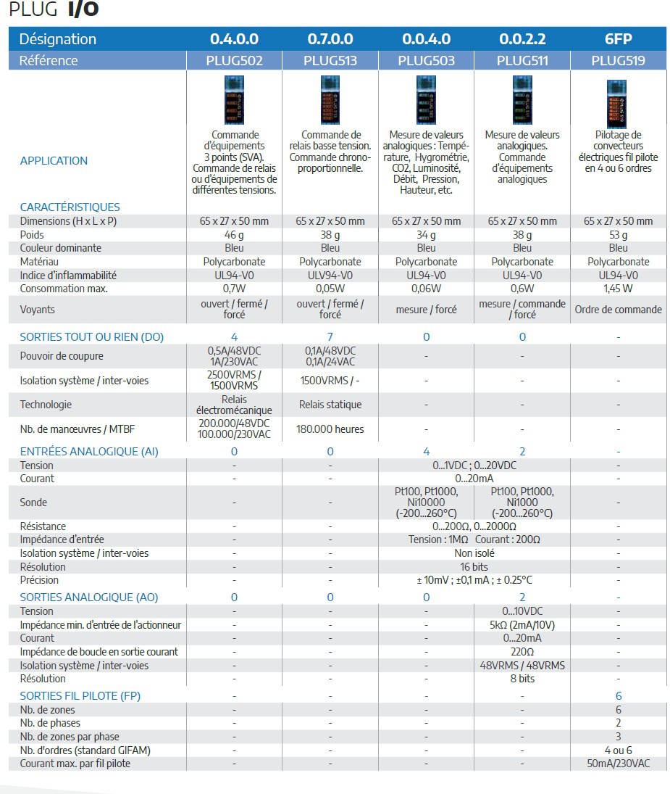
(2/2)

DT7 : Programmation Automate
(1/2)
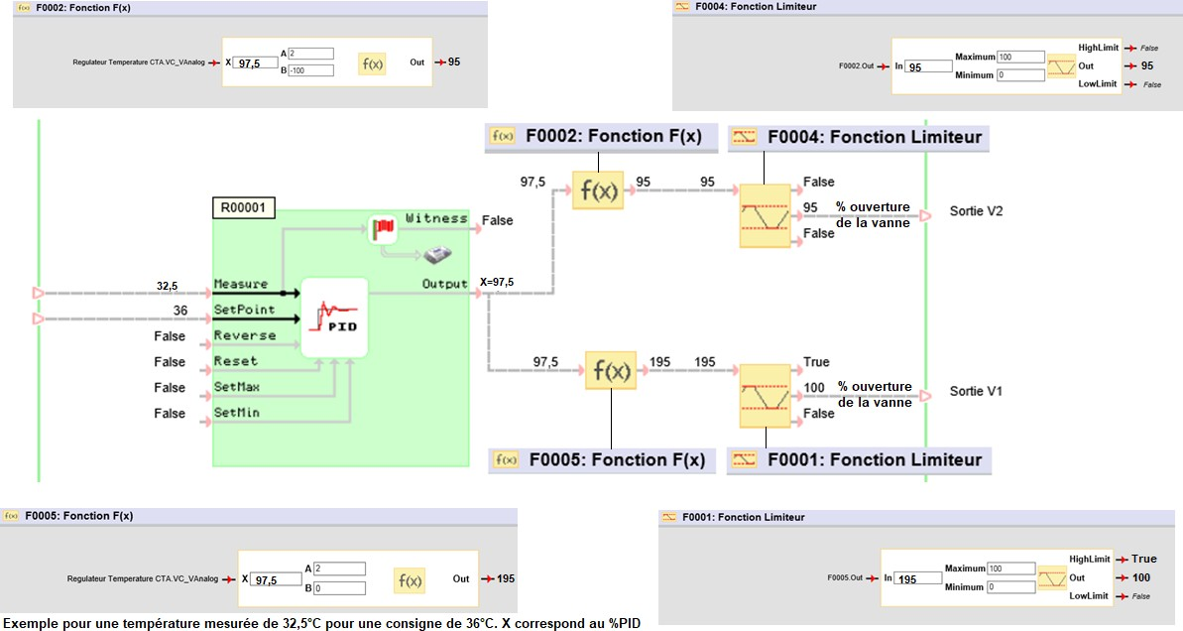

BTS FLUIDES ÉNERGIES DOMOTIQUE |  | Session : 2022
U41 : Analyse et définition d’un système | Code : 22FE41ADS2 | Page : 17/22

DT7 : Programmation Automate
(2/2)
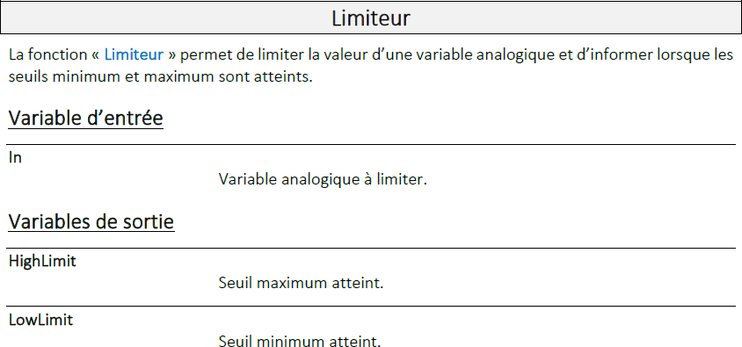
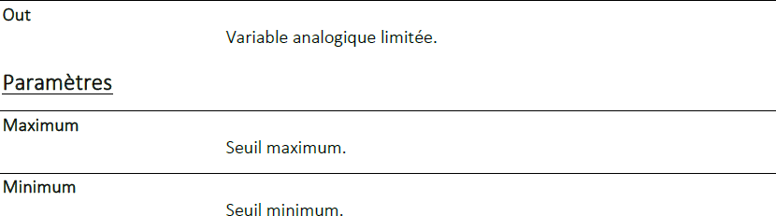
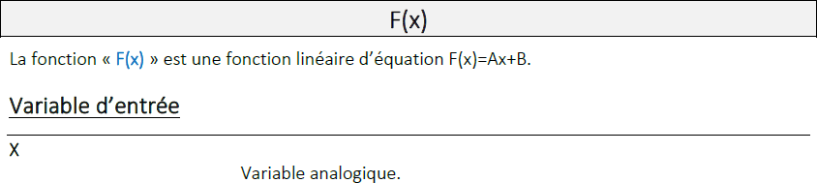
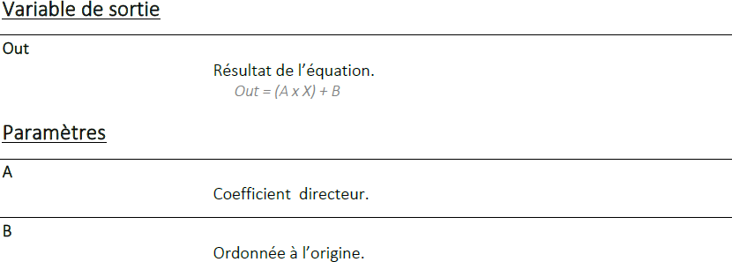

BTS FLUIDES ÉNERGIES DOMOTIQUE |  | Session : 2022
U41 : Analyse et définition d’un système | Code : 22FE41ADS2 | Page : 18/22

DR1 : Schéma de principe production eau chaude sanitaire

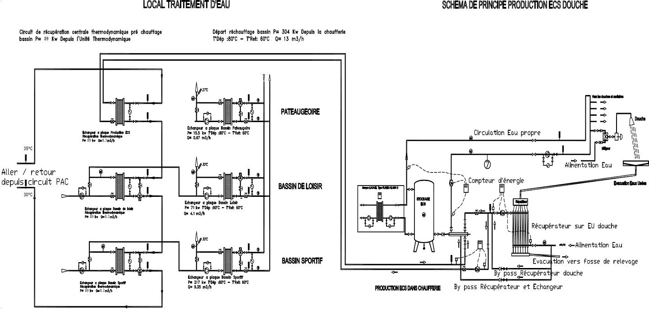

DR2 : Schéma de principe distribution d’eau pour CTA

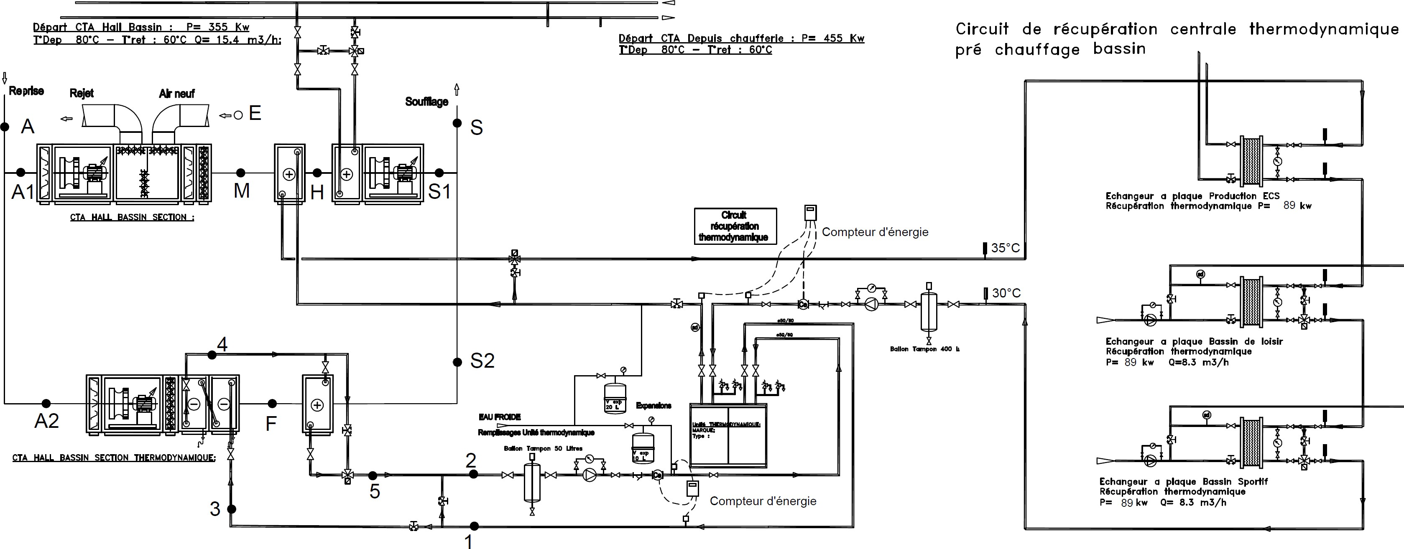
CTA « air neuf »
CTA « thermodynamique »

Traitement d’Air |  |  |  |  | Circuit Eau Glacée
Points | Désignation | Température Θ  °C | Teneur en eau r geau/kgas |  | Points | Température Θ  °C
A | Ambiant |  |  |  | 1
A1 | Ambiant entrée CTA « air neuf » |  |  |  | 2
E | Extérieur |  |  |  | 3
M | Mélange | 20 | 11,5 |  | 4
S1 | Sortie CTA « air neuf » |  |  |  | 5
A2 | Ambiant entrée CTA « thermodynamique »
F | Sortie batteries froides de déshumidification
S2 | Sortie CTA « thermodynamique »
S | Soufflage

DR3 : Diagramme de l’air humide
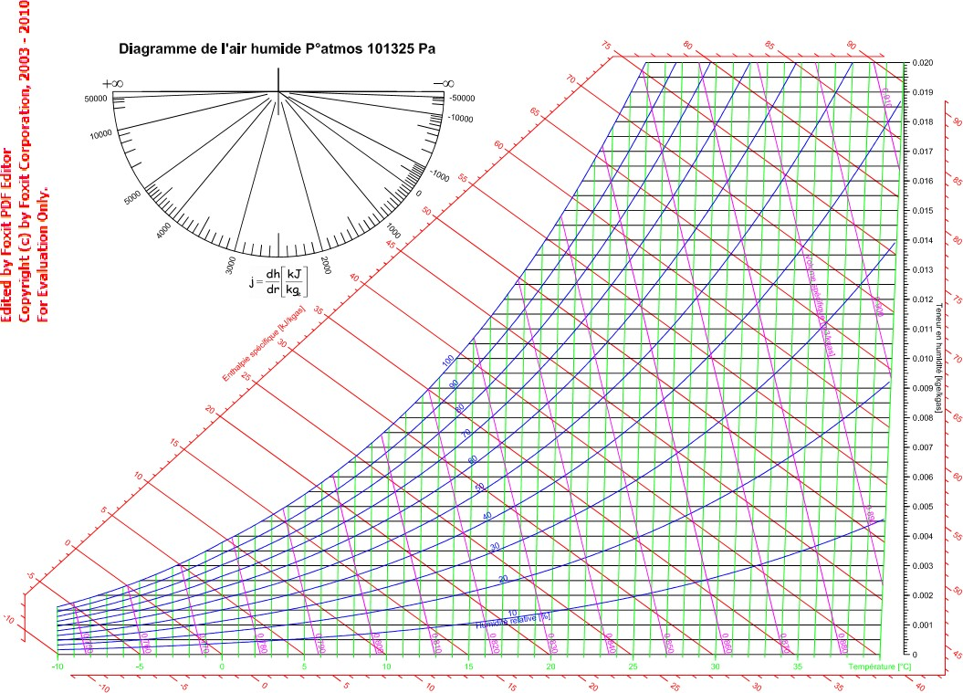

BTS FLUIDES ÉNERGIES DOMOTIQUE |  | Session : 2022
U41 : Analyse et définition d’un système | Code : 22FE41ADS2 | Page : 21/22

DR4 : Régulation batteries chaudes CTA
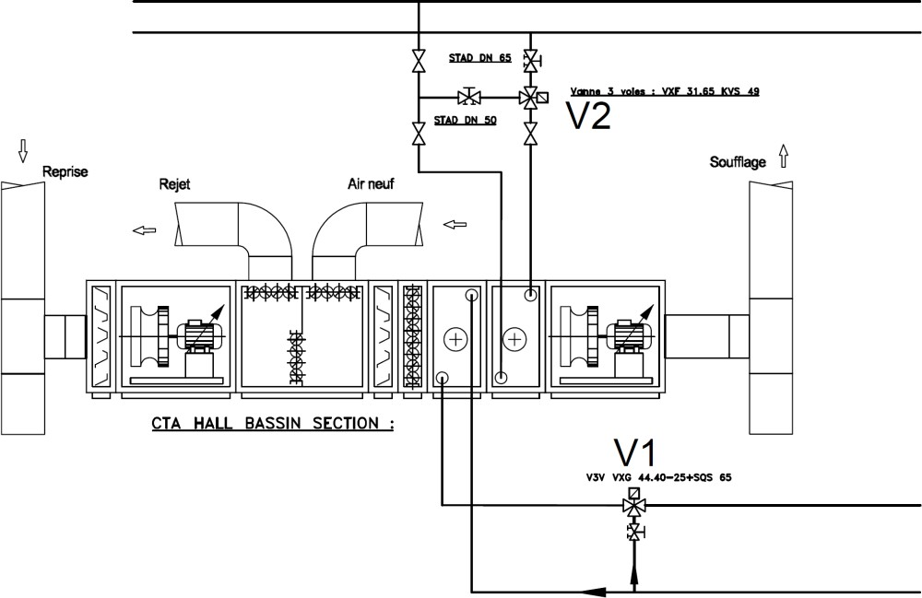
Schéma de régulation
Graphe de régulation
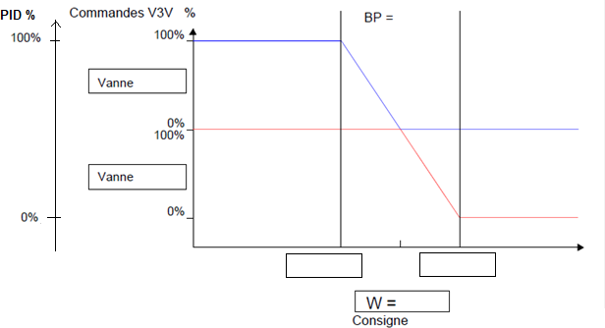
Tableau valeurs de sortie V1 et V2

PID | V1 |  | V2 |  | Température  mesurée
% | Fx | Limiteur | Fx | Limiteur | °C
0
25
75

BTS FLUIDES ÉNERGIES DOMOTIQUE |  | Session : 2022
U41 : Analyse et définition d’un système | Code : 22FE41ADS2 | Page : 22/22

